Az óra céljai: Jártasság szerzése a párhuzamos, merőleges egyenespárok felismerésében. Ha térben gondolkodunk, a kitérő egyenesek is kapcsolódnak a témakörhöz. A sokszög, kerület definíciójának megismerése. Sokszögek csoportosítása. Kerület mérése.
Idő | Szakaszok és célok | Tanulói tevékenységek | Tanári tevékenységek | Munkaforma/  Módszer | Tananyagok/  Eszközök | Megjegyzések
3 | Előkészítés  Házi feladat ellenőrzése  Reflektálás  Körző, vonalzó előkészítése.  Cél: a tanulói munka és a felszerelés ellenőrzése. | A felszólított tanuló felolvassa a megoldásait, a többiek a füzetben ellenőrzik a megoldásokat, pipálnak, javítanak. | A tanulók felszólítása, ellenőrzés, értékelés.  Az esetleges hiányzó eszközök pótlása. | Frontális munka | füzet | Borítékok kiosztása, az egyedül ülő tanulók párba rendezése
2 | Ráhangolódás  Cél: A párhuzamos, merőleges fogalmának felidézése. | „SZOBOR” JÁTÉK:  A tanulók a saját testüket használva alakítják ki a merőleges, párhuzamos testtartásokat. (Pl. kéz előrenyújtva, láb derékszögben felemelve, lábfej és lábszár, törzsdöntés, stb.) | „Hármat számolok, addigra mindenki úgy helyezkedik el, hogy két testrésze merőleges legyen egymásra.”  Ugyanez párhuzamosan is.  A pontatlanságokat javítja. | Egyéni munka | mindenki a saját testét használja | Nincs
3 | Motiváció  Cél: az egyenesek hogyan csapják be az agyunkat? | CSALÓKA KÉPEK:  Felszólítás után a tanulók elmondják a véleményüket az adott képről, majd egy-egy felszólított tanuló a képnél vonalzók segítségével ellenőrzi, hogy a képeken valóban párhuzamosak, illetve merőlegesek-e az egyenesek. | „Mi a furcsa a képeken?”  „Párhuzamosak-e az egyenesek?” „Találunk-e merőleges egyenespárokat?”  A tanulók felszólítása, megfogalmazásaik pontosítása. | Frontális munka | laptop, projektor | 1–5. sz. kép  https://pixabay.com/hu/f%C3%A9mes-k%C3%A9k-f%C3%A9nyes-f%C3%A9nyvisszaver%C5%91-865610/  https://pixabay.com/hu/pepita-optical-illusion-g%C3%B6mb-3d-s-2859036/  https://pixabay.com/hu/sz%C3%B3k%C3%B6z-ill%C3%BAzi%C3%B3-optikai-m%C3%A9lys%C3%A9g-35245/  https://commons.wikimedia.org/wiki/File:Optical-illusion-checkerboard-twisted-cord.svg  http://www.publicdomainfiles.com/show_file.php?id=13921995625339
4 | Probléma-felvetés  Cél: párhuzamos, merőleges és kitérő egyenespárok felismerése. | EGYENESPÁROK:  A tanulók különböző színes ceruzákkal jelölik a párhuzamos, merőleges és kitérő egyenespárokat a kopácsi református templombelsőt ábrázoló képen. | „Vegyétek ki a borítékból a templombelsőt ábrázoló képet, majd különböző színessel jelöljétek rajta a párhuzamos, merőleges, kitérő egyenespárokat!”  A táblán pirossal egy párhuzamos, kékkel egy merőleges egyenespárt rajzol.  „A kitérő egyenespárokat zölddel jelöljétek! Az egyenespárok jelöléséhez használjátok az ABC betűit is!” | Páros munka –  megegyezés alapján az egyikük a párhuzamos, majd a másikuk a merőleges egyenespárokat keresi, a kitérőket pedig együtt. Figyelemmel követik egymás tevékenységét. | feladatlap, színesek, vonalzó | - I. sz. melléklet
3 | Új anyag feldolgozása  Cél: új ismeret átadása – a töröttvonal fajtáinak megismerése. | TÖRÖTTVONALAK:  Egy töröttvonal rajzolása a füzetbe, majd a csoportosításuk megbeszélése után a II. mellékletet beragasztják a füzetbe. | Táblai rajz segítségével elmagyarázza a töröttvonal definícióját (a szakasz végpontjából indul a következő szakasz), majd kattintásra a kivetítőn előtűnnek a töröttvonalak különböző fajtái. | Frontális munka | laptop, projektor | - II. sz. melléklet,  PPT. 8–13. dia  Áramszünet esetén táblai rajz.
3 | Új anyag feldolgozása  Cél: a sokszög meghatározásá-nak szaknyelvi ismerete. | SOKSZÖG  A szabály leírása a füzetbe, majd 3 sokszög rajzolása. | Lediktálja a sokszögek meghatározását: „A sokszög olyan síkidom, amelyet egy, egyszerű, záródó töröttvonal határol.” | Frontális munka | füzet | - Nincs
5 | Gyakorlás  Cél: a sokszögek felismerése. | VÁLOGATÁS 1.  A tanulók eldöntik az adott síkidomról, hogy sokszög-e, I-H betűvel jelölik a feladatlapon.  Ellenőrzés: Egy tanuló a tanári laptopnál elvégzi a válogatást, egy-egy felszólított diák véleménye alapján. | „Vegyétek elő a borítékból az 1. feladatlapot! A számokkal jelölt síkidomok mellé írjatok I betűt, ha sokszög, H betűt, ha nem sokszög a megadott alakzat.”  A padok között járva ellenőrzi munkájukat.  A 7. ábránál a fekete pontok a csúcsokat jelölik.  A közös ellenőrzéshez tanulók kijelölése. | Páros munka –  a tanulópárok megbeszélik egymással, hogy a síkidomok közül melyik felel meg a sokszög szabályának. | Learningapps alkalmazás: csoportba rendezés. | - 1. feladatlap  Internetes kapcsolat esetleges hiánya miatt célszerű a Learningapps alkalmazást SCORM ikonnal lementeni.  Áramszünet esetén szóbeli ellenőrzés.
7 | Meglévő ismeretek aktiválása  Cél: a sokszögek adott tulajdonságainak felismerése. A diákok felsorolnak néhány tulajdonságot, de az előre elkészített feladatlapot oldják meg. | VÁLOGATÁS 2.  Válaszolnak a kérdésre (pl.: van párhuzamos, merőleges oldalpárja, oldalai egyenlők, háromszög, …. ), majd előveszik a 2. feladatlapot. Párokban megbeszélik a tulajdonságokat, majd X-szel jelölik a jellemzőket.  Ellenőrzés: egy tanuló a számítógépen elvégzi a feladatot, a többiek javítják a feladatlapot. | „Milyen szempontok szerint lehetne tovább válogatni a sokszögeket?  A borítékból vegyétek elő a 2. feladatlapot, vizsgáljátok meg a sokszöget, és ha igaz rá az adott tulajdonság, akkor azt jelöljétek X-szel! Egy sokszögre több állítás is igaz lehet!”  A padok között járva facilitál.  Az ellenőrzéshez egy tanuló kijelölése. | Páros munka – a tanulópárok megbeszélik egymással a feladatot | feladatlap  Learningapps alkalmazás: többválasztásos kvíz  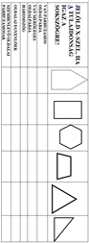 | - 2. feladatlap  Internetes kapcsolat esetleges hiánya miatt célszerű a learningapps alkalmazást SCORM ikonnal lementeni.  Áramszünet esetén szóbeli ellenőrzés.
2 | Új anyag feldolgozása  Cél: a kerület fogalmának szaknyelvi megismerése. | KERÜLET:  Leírják a füzetbe a kerület szabályát. | Lediktálja a kerület meghatározását: „A sokszög oldalai hosszának összegét a sokszög kerületének nevezzük.” | Frontális munka | füzet | - Nincs
5 | Probléma-felvetés  Cél: a kombinációs képesség fejlesztése. | ADOTT KERÜLETŰ SOKSZÖGEK:  Megpróbálják megkeresni és megrajzolni a füzetbe azt a hat lehetséges sokszöget, melynek a kerülete 10 egységnyi. Egymás munkáját figyelemmel kísérik, megbeszélik a talált megoldásokat, pontosítják, javítják egymást.  Ellenőrzés: PPT diáról | Feladat kiadása: „Rajzoljatok a négyzetrácsos füzetbe a rácsvonalak mentén minél többféle sokszöget, amelyeknek a kerülete 10 egység!  Ügyeljetek arra, hogy ugyanaz az alakzat ne legyen többször is más helyzetben!  A tanulók szóbeli értékelése. | Páros munka: –  a padtársak a saját füzetükben kezdik el keresni a sokszögeket, majd egyeztetik a megoldásokat. | füzet, laptop, projektor  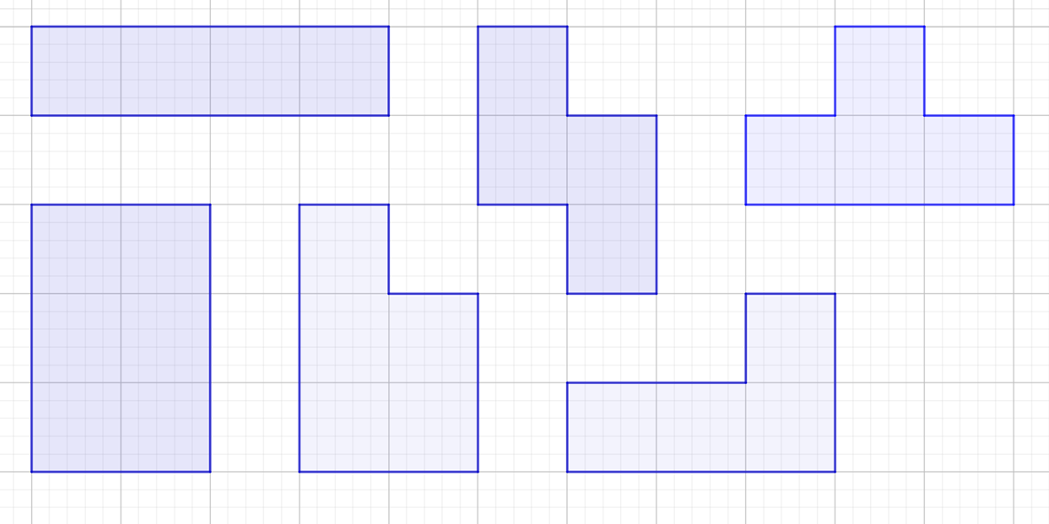 | Áramszünet esetén az ellenőrzés táblai rajzon.  Időkitöltő:  Ha valamelyik páros hamar végez, akkor rajzoljanak 12 egységnyi kerületű sokszöget!
5 | Rögzítés  Cél: A differenciált feladatok megoldásával a tanulók a képességeiknek megfelelő szintű feladatot oldjanak meg. | KERÜLETSZÁMOLÁS:  Körző és vonalzó segítségével meghatározzák az oldalak hosszát, majd kiszámolják a kerületet.  Csoportonként egy felszólított diák megmondja a megoldást, a többiek javítják. | Az osztály összetételének megfelelően A, B, C nehézségű feladat kiosztása.  „Számoljátok ki a lapon található templomok alaprajzai alapján a valódi kerületüket, ha 1 mm a valóságban 2 dm!  Minden szakaszt külön-külön meg kell-e mérni, vagy vannak azonos hosszúságúak?”  Ellenőrzi munkájukat. | Egyéni munka | feladatlap, körző, vonalzó | - Differenciálási lehetőség  - 3. feladatlap  /3 különböző alaprajzú templom/
3 | Összegzés  Cél: A tanulók visszajelzést kapjanak az órai teljesítményükről, a pedagógus pedig az őket ért élményekről. | Dobnak az értékelőkockával, majd befejezik a megkezdett mondatot.  A kockát tovább dobják egymásnak. | Az órai munka értékelése, reflektálás a tanulók válaszaira, házi feladat feladása.  Az értékelő kocka mondatai:  „A mai órán megtanultam azt, ………”  „Abban a feladatban éreztem jól magam, ………..”  „Számomra az volt a legnehezebb, …”  „Sokat segített nekem, ……….”  „Otthon azt fogom elmesélni, ………..”  „A mai órán a csoport tagjai …” | Frontális munka | értékelőkocka | - 4. feladatlap  - időtől függően 5–8 tanuló meghallgatása.

